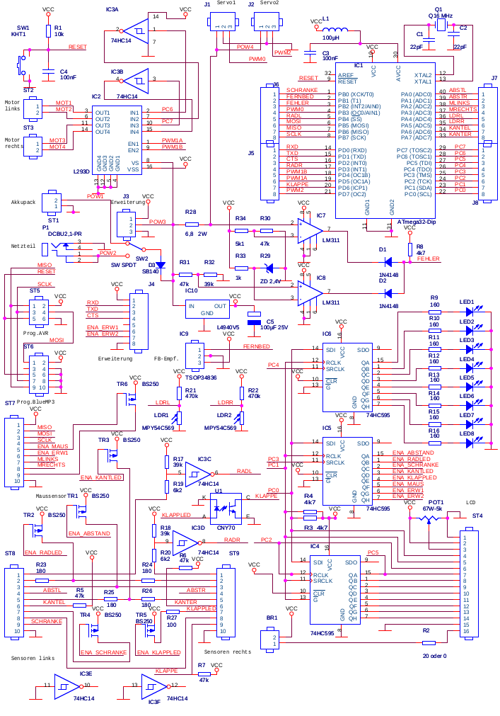
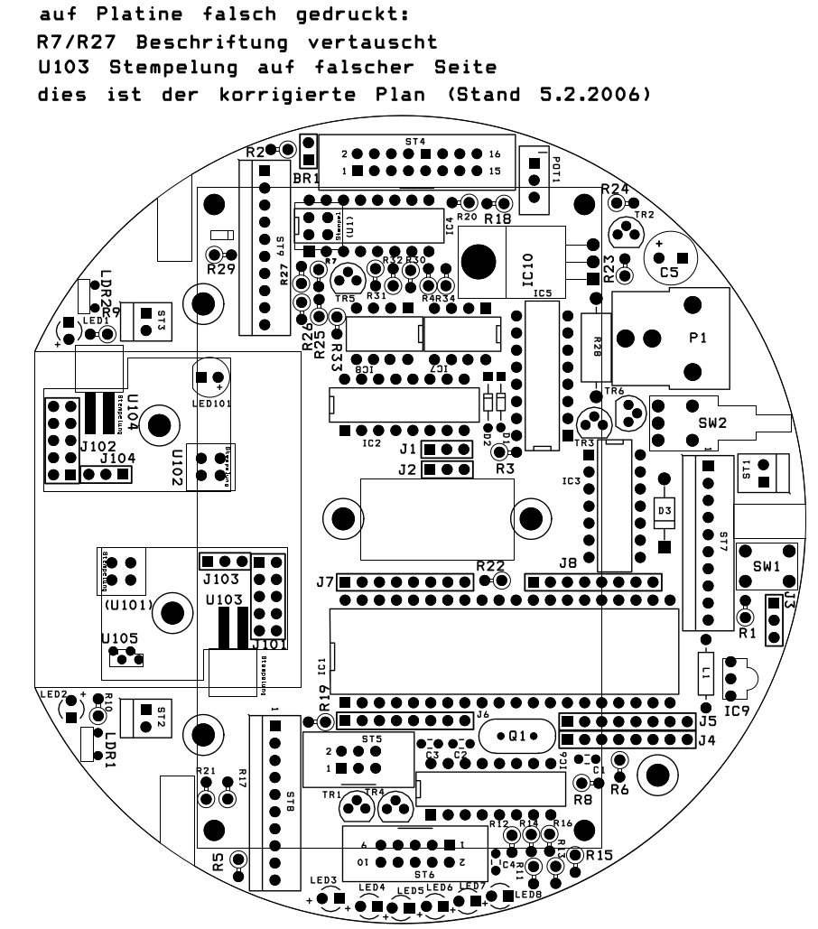

+
-

+

+
-

c´t-Bot Bestückungs-Schalt-Plan
Diese Übersicht möchte eine Orientierungshilfe um Umgang mit
Bestückungsplan (links) in Verbindung mit dem Schaltplan (rechts) sein.
Die durch grüne Hilfslinien verbundene Bauteile sind diejenigen, die c't-Artikel „Kammerjäger“
(ct2006-12, S. 240, http://heise.de/-290506) im Analyse-Beispiel des Abschnitts
„Drum prüfe, wer sich …“ (Motoren funktionieren nicht) erwähnt werden.

Quelle Bestückungsplan Hauptplatine: http://www.heise.de/ct/projekte/ct-bot/pdf/bestueckung.pdf
Quelle Schaltplan Hauptplatine: http://www.heise.de/ct/projekte/ct-bot/pdf/schaltplan-final.pdf

